Elektro og datateknologi

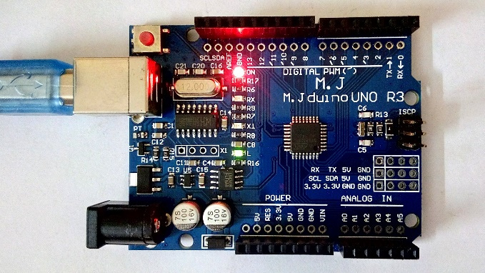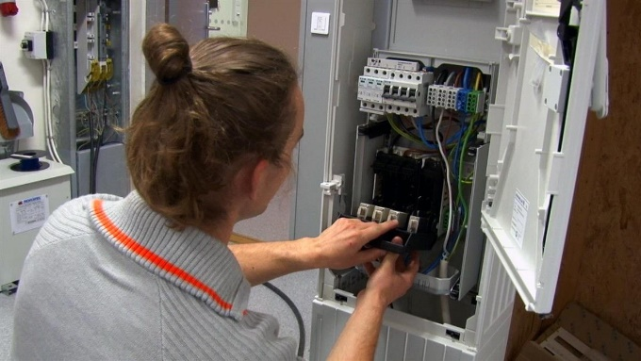

* Aktiviteter
  + Loddeøvelse for å lage en elektronisk krets på kretskort
  + Koble en elektrisk krets med lampe, bryter og stikkontakt
  + En liten smakebit på Vg2 Drone
* Elevene må ha med
  + Interesse
  + Godt humør 😊
* Kontaktperson
  + Avdelingsleder:  
    Fredrik A. W. Dahl  
    Telefon: 40046924  
    e-post: fredrikad@viken.no